НАЦІОНАЛЬНИЙ ТЕХНІЧНИЙ УНІВЕРСИТЕТ УКРАЇНИ «КИЇВСЬКИЙ ПОЛІТЕХНІЧНИЙ ІНСТИТУТ імені Ігоря Сікорського»

ФАКУЛЬТЕТ ПРИКЛАДНОЇ МАТЕМАТИКИ

**Кафедра системного програмування та спеціалізованих комп’ютерних систем**

**Лабораторна робота №2**

з дисципліни **WEB-дизайн**

*на тему: “Розробка функціональності Web-додатка мовою Javascript”*

Виконала:

студентка ІII курсу

групи КВ-91

Денисенко Олександра Максимівна

Перевірив: Петрашенко А.В.

Київ – 2022

**Мета**: ознайомитись із засобами мови Javascript та навчитись їх застосовувати побудови Web-інтерфейсу користувача.

**Загальне завдання:** розробити функціональність для статичних сторінок Web-додатку першої лабораторної роботи із використанням шаблону MVC

**Інструменти розробки:** мови HTML5, CSS3, Javascript.

GitHub репозиторій: <https://github.com/OleksandraDenysenko/web-design>

Телеграм: @yourinnerdemons

**Додаток “Математичний тест” (тематика - опитування)**

Web-додаток “Math Quiz” створений за допомогою HTML, CSS, Jacascript та Twitter Bootstrap для швидкого опитування учнів з математики. Сайт містить наступні сторінки: головна сторінка з описом додатку, сторінка з безпосереднім опитуванням, профіль користувача, вхід у профіль, сторінка реєстрації нового користувача.

У тесті є 5 запитань: 3 питання з вибором однієї правильної відповіді, 1 питання з вибором декількох відповідей та 1 питання із введенням відповіді. Результат тесту висвічується користувачу після натискання кнопки «check».

**Схема переходів між сторінками сайту**

Оскільки з кожної сторінки можна перейти на будь-яку іншу за допомогою навігації, кожна сторінка поєднана з усіма іншими сторінками додатку.

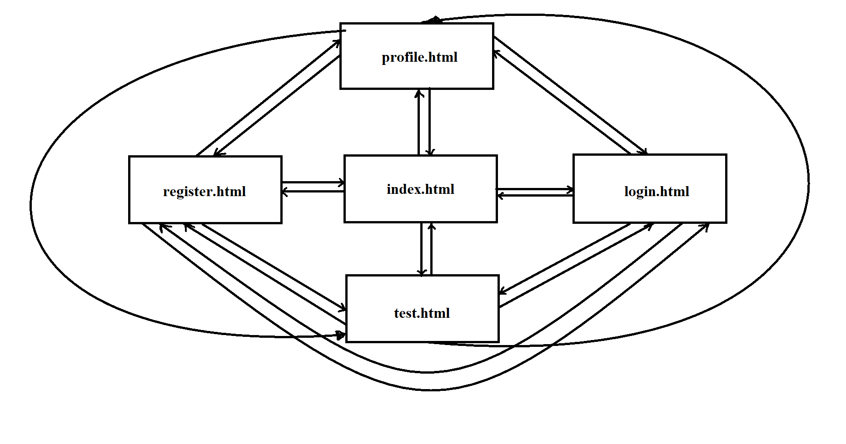

Рис.1 – схема переходів між сторінками сайту

**Діаграма класів JavaScript додатку**

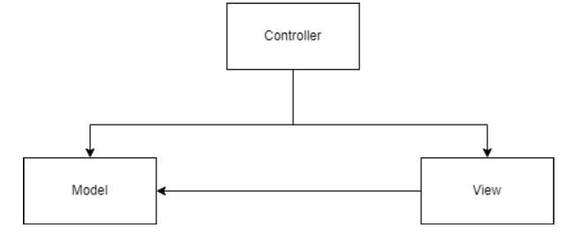

Рис.2 – діаграма класів Javascript додатку

**Копії екрана (screenshot) усіх сторінок статичної версії Web-додатка для ноутбука, планшета і смартфона**

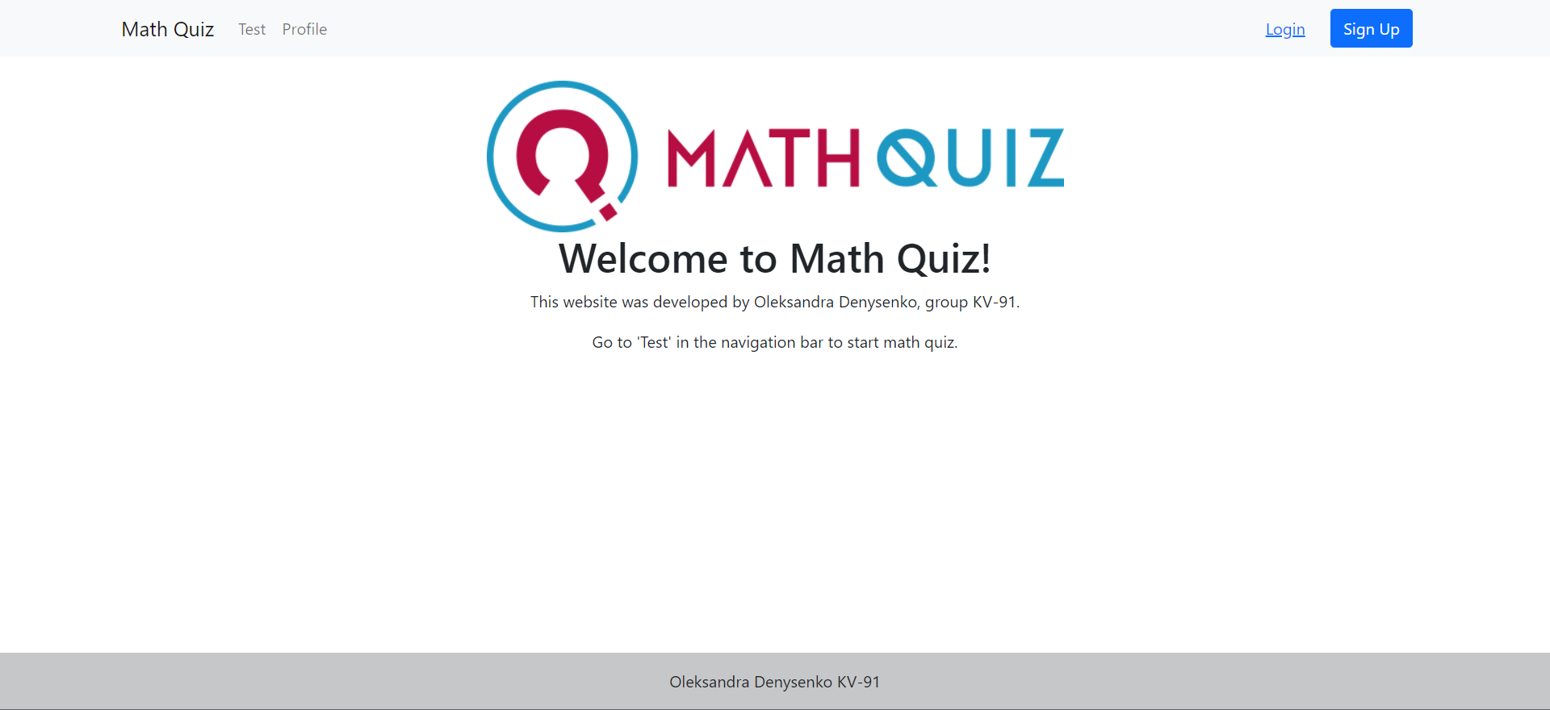

Рис. 3 - копія екрана сторінки index.html

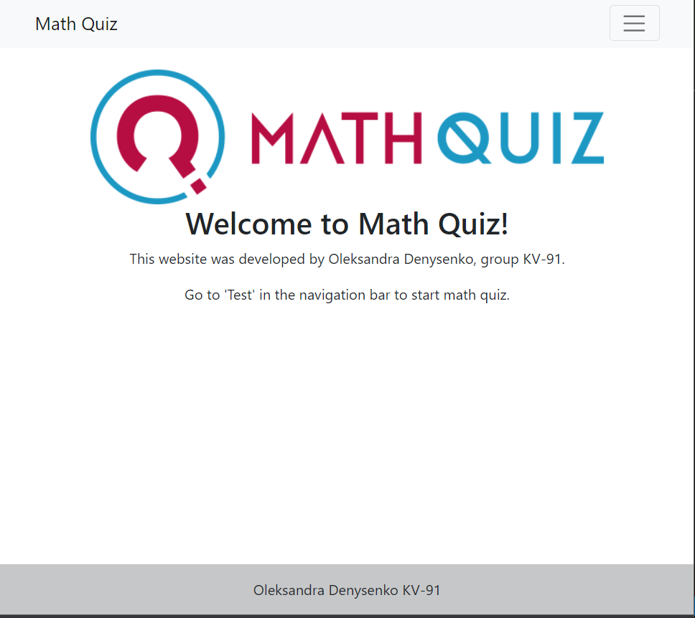

Рис. 4 - копія екрана для смартфона та планшета сторінки index.html

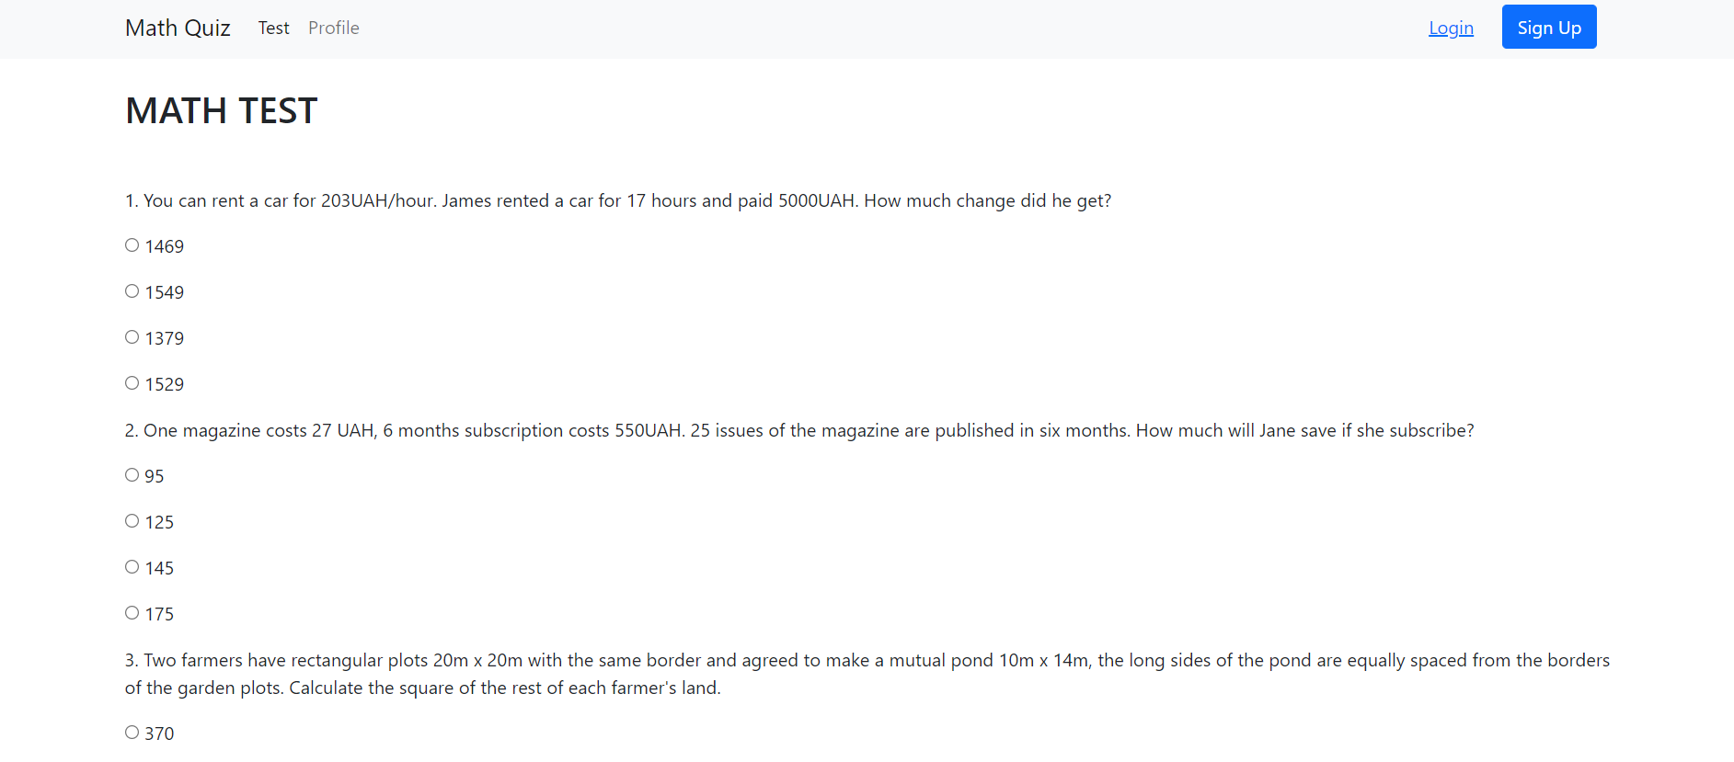

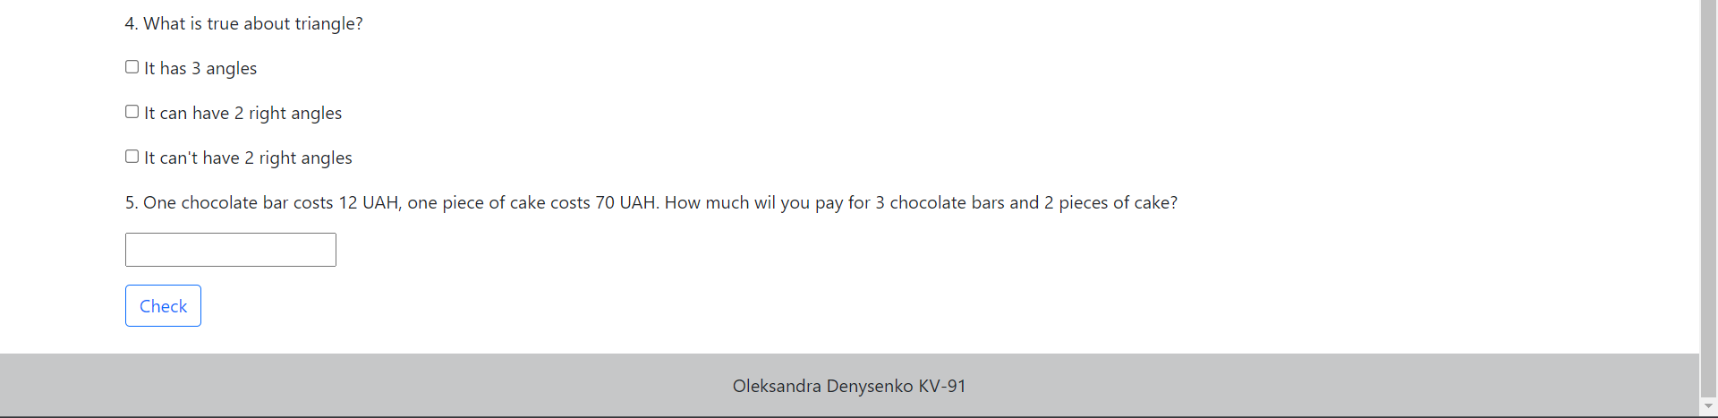

Рис. 5 - копія екрана сторінки test.html

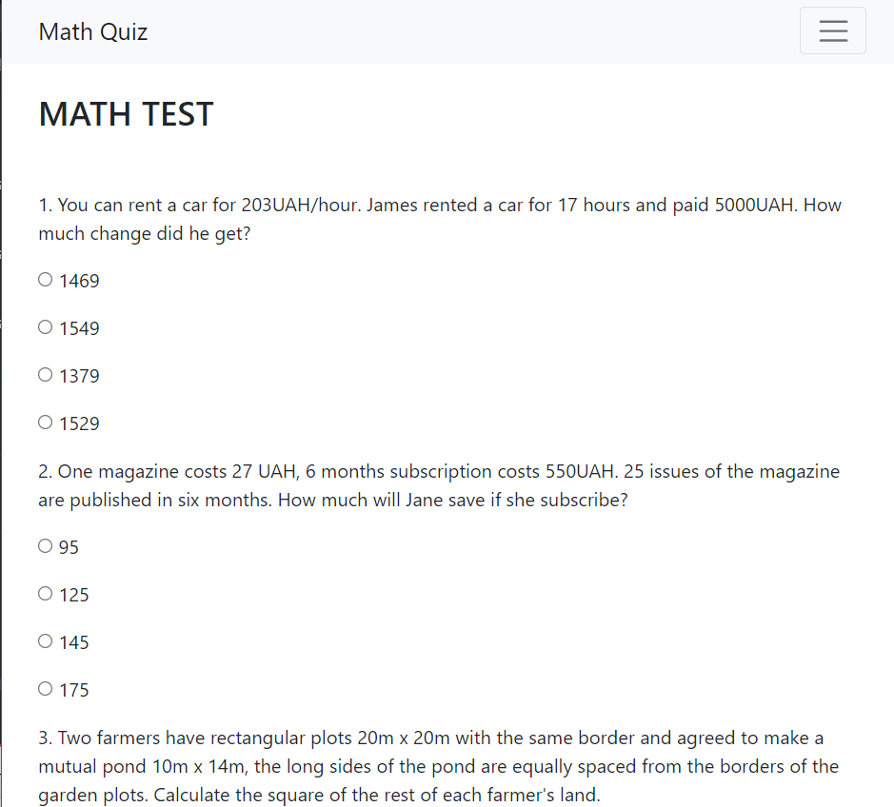

Рис. 6 - копія екрана для смартфона та планшета сторінки test.html

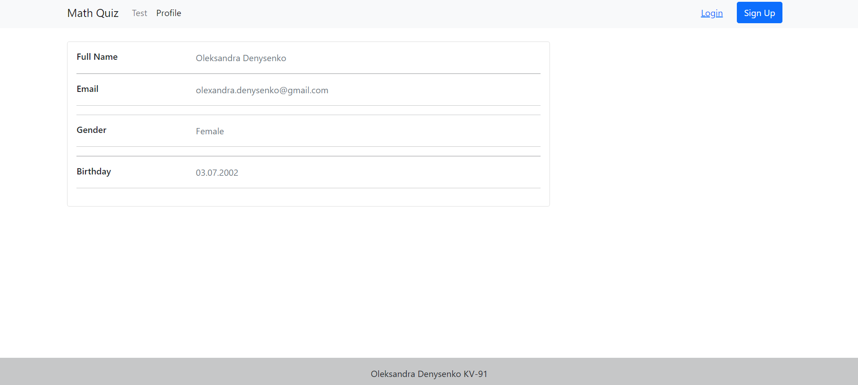

Рис. 7 - копія екрана сторінки profile.html

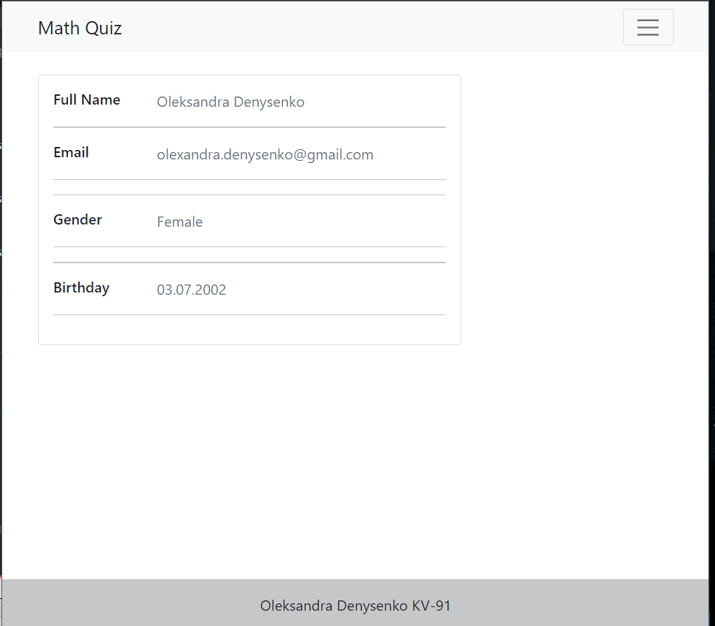

Рис. 8 - копія екрана для смартфона та планшета сторінки profile.html

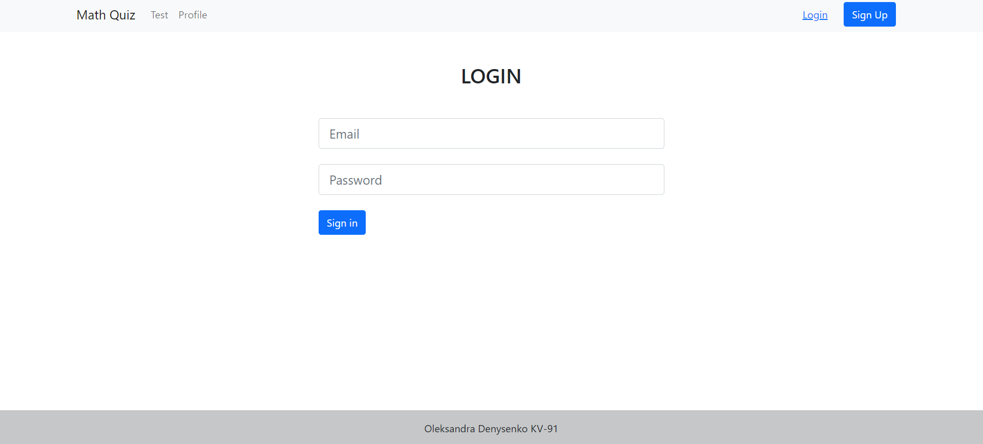

Рис. 9 - копія екрана сторінки login.html

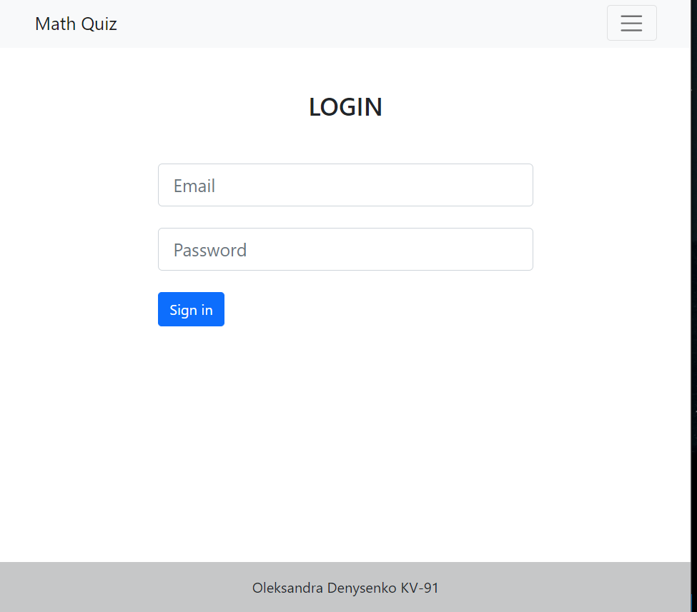

Рис. 10 - копія екрана для телефона та планшета сторінки login.html

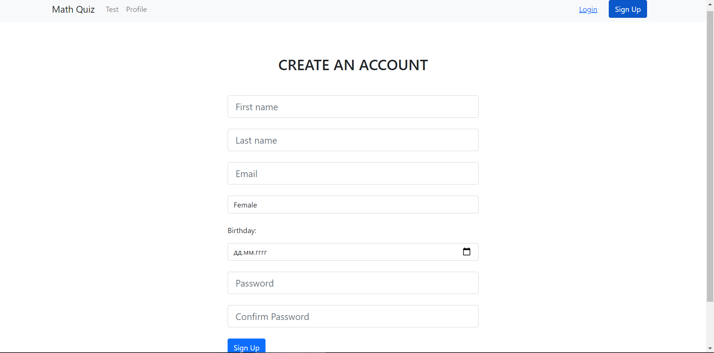

Рис. 11 - копія екрана сторінки register.html

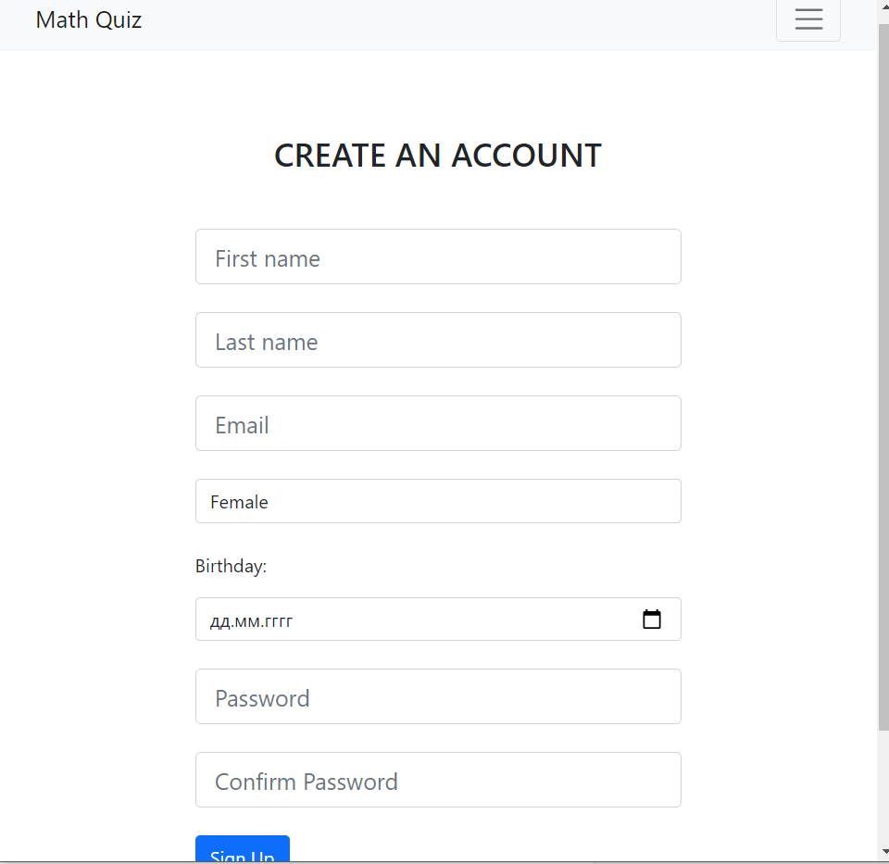

Рис. 12 - копія екрана для смартфона та планшета сторінки register.html

**Вміст JavaScript файлу робочої сторінки додатку**

class Model {

    constructor() {}

    checkAnswers(result, rightAnswers, countAnswers) {

        if (countAnswers < 5) result.innerHTML = "Every question needs to be answered";

        else {

            if (rightAnswers < 4) result.innerHTML = "Your result is " + rightAnswers + "/6. Try again!";

            else result.innerHTML = "Your result is " + rightAnswers + "/6. Good job!";

        }

        result.style.display = "block";

    }

}

class View {

    constructor() {}

    usersAnswers() {

        let rightAnswers = 0, countAnswers = 0;

        var elements = document.getElementsByClassName("form-check-input");

        var numberanswer = document.getElementsByName("question5")[0].value;

        var result = document.getElementById("result");

        for (var i=0, len = elements.length; i<len; i++) {

            if (elements[i].checked) {

                countAnswers++;

                if (elements[i].id == "rightCheckBox") rightAnswers++;

            }

        }

        if (numberanswer == "123") {

            countAnswers++;

            rightAnswers++;

        }

        var myModel = new Model();

        myModel.checkAnswers(result, rightAnswers, countAnswers);

    }

}

class Controller {

    constructor(model, view) {

        this.model = model

        this.view = view

    }

}

const controller = new Controller(new Model(), new View());